Crisis gubernamental en Brasil
En menos de dos semanas, tres ministros renunciaron a sus funciones, en un momento en el que Bolsonaro presenta sus más bajos niveles de apoyo político.
- Emir Sader
30/03/2021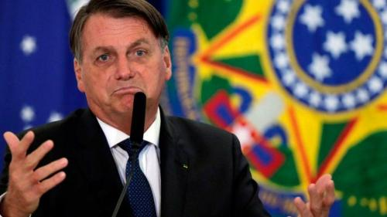

Foto: https://www.fmsol975.com.ar
En el mismo día renuncian dos ministros del gobierno de Bolsonaro. De dos ministerios importantes: Relaciones Exteriores y Defensa. Que se suman a la salida del ministro de Salud, la semana anterior.

¿Qué representan estas renuncias y estos cambios? Cada uno tiene su historia, pero hay que preguntarse qué representan en su conjunto.

El ministro de Salud, un general, que ha fracasado estrepitosamente al sustituir personal civil en la salud pública, con el incremento de muertos de 7 mil a 220 mil durante su gestión. El Congreso escogió una médica, altamente calificada, pero que no se entendió con Bolsonaro, porque piensa exactamente lo contrario de él. Bolsonaro escogió otro médico, Marcelo Quiroga, alineado con el gobierno, pero que no era del agrado de sus propias bases parlamentarias, hasta ese momento fieles a Bolsonaro. En ese momento, el presidente de la Cámara de Diputados, Arhur Lira, coordinador del Centrão, amenazó al gobierno con medidas duras, revelando el descontento.

Ese momento coincidió con la comparecencia al Congreso de Ernesto Araujo, ministro de Relaciones Exteriores, quien es considerado radicalmente ideológico, que desarrolla un discurso contra la globalización y las entidades multilaterales, que critica reiteradamente a la China. El Congreso pasó a exigir la renuncia de Araujo. Los desgastes acumulados por él lo llevaron a renunciar a su cargo.

Al mismo tiempo, el ministro de Defensa, el general Fernando Azevedo, presentó su renuncia, pero rápidamente quedó claro que él fue “renunciado” por Bolsonaro, por sus reiteradas resistencias a sumar a las FFAA a las declaraciones y proyectos de Bolsonaro. Pero, en lugar de nombrar a un militar activo leal a él, Bolsonaro puso en su lugar al jefe de la Casa Civil, general Braga Neto, que es un militar retirado. Esto refleja la incapacidad de tener un militar activo en el ministerio de la Defensa.

Bolsonaro hizo otros cambios internos en el gobierno, que simplemente son cambios de cargos entre personas que ya están en el gobierno, que en general representan concesiones al Centrão. No hay todavía definido quién ocupará el ministerio de Relaciones Exteriores.

Esos cambios se dan en un momento en el que Bolsonaro presenta sus más bajos niveles de apoyo político. Coincide también con la reaparición, de lleno, de Lula como líder político, favorito para ganar las elecciones para presidente de Brasil. Es un fantasma que asombra a Bolsonaro y a la derecha brasileña.

- Emir Sader, sociólogo y científico político brasileño, es coordinador del Laboratorio de Políticas Públicas de la Universidad Estadual de Rio de Janeiro (UERJ).

https://www.alainet.org/es/articulo/211599

